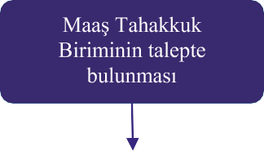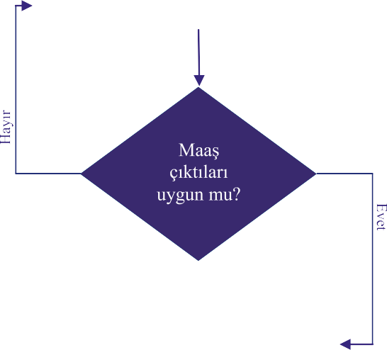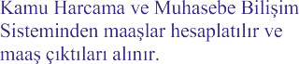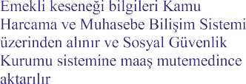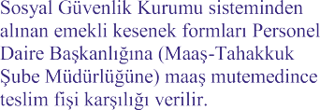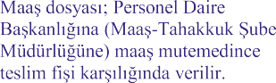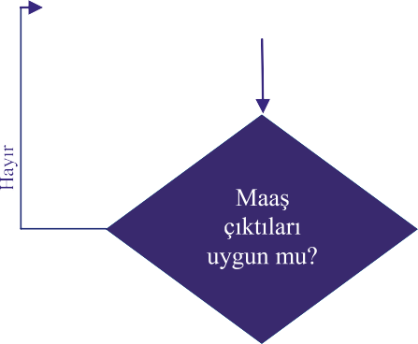

# İşlem / İş Akışı

# Sorumlular

# Faaliyet

Dökümantasyon / Çıktı

Maaş Mutemedi

Maaş Mutemedi

Maaş Mutemedi

Şube Müdürü

Genel Sekreter

Maaş Mutemedi

Maaş Mutemedi

Maaş Mutemedi

Maaş Mutemedi

